Adam Lelek
Planeta Země 3000– KOLUMBIE
V 16. pokračování projektu jsme se dozvěděli zajímavé věci o zemi ležící mezi dvěma oceány. V Kolumbii jsou vrcholky majestátních And, země velryb, pěstují výbornou kávu a mnohé delikatesy kolumbijské kuchyně. Putování po duhové řece, jaguáří lidé, města ztracených civilizací i barevné koloniální architektury.
Kolumbie je stát v Jižní Americe, který je součástí karibské Jižní Ameriky. Jako jediná země Jižní Ameriky se rozkládá u obou oceánů, na pobřeží Karibiku, tedy i Atlantského oceánu, a Tichého oceánu. Sousedí s Venezuelou, Brazílii, Peru, Ekvádorem a Panamou. Počet obyvatel dosahuje více než 49 milionů.
Bogotá je hlavním a největším městem Kolumbie. Má přibližně 8 000 000 obyvatel a je tak 5. nejlidnatějším městem Ameriky. Město se nachází v pohoří And ve výšce zhruba 2 600 m n. m. V 90. letech bylo známo vysokou mírou zločinnosti, avšak díky investicím do bezpečnosti se situace zlepšila.
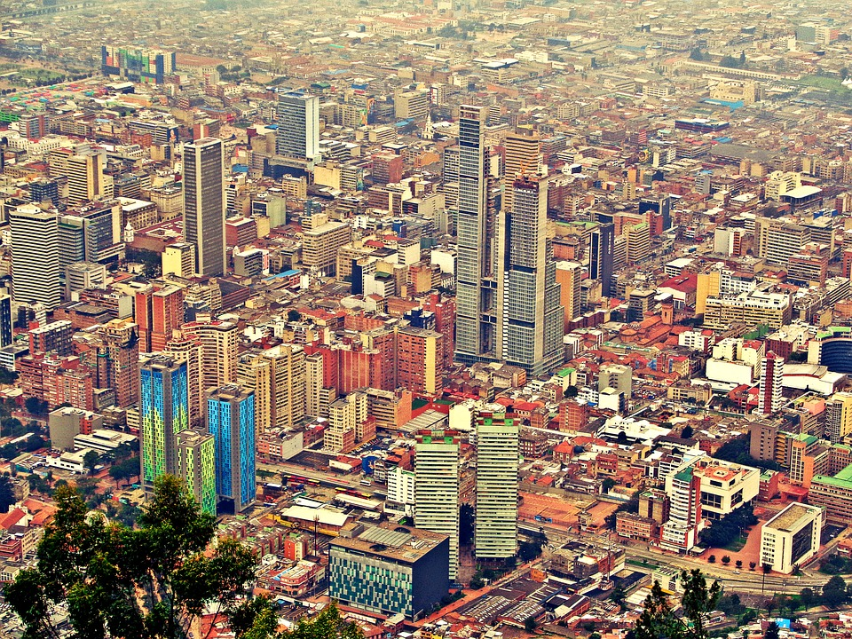
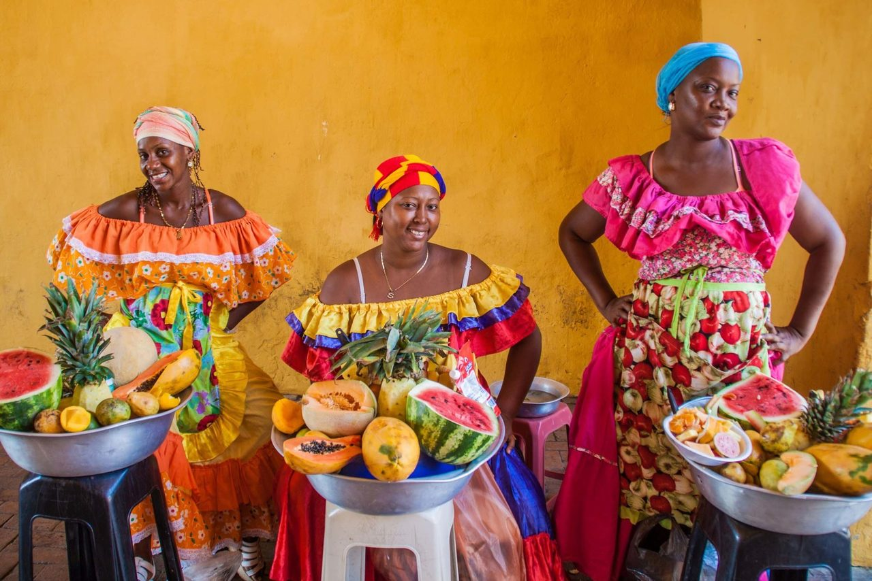
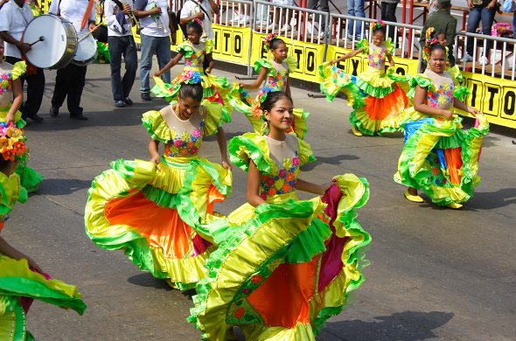
Karneval
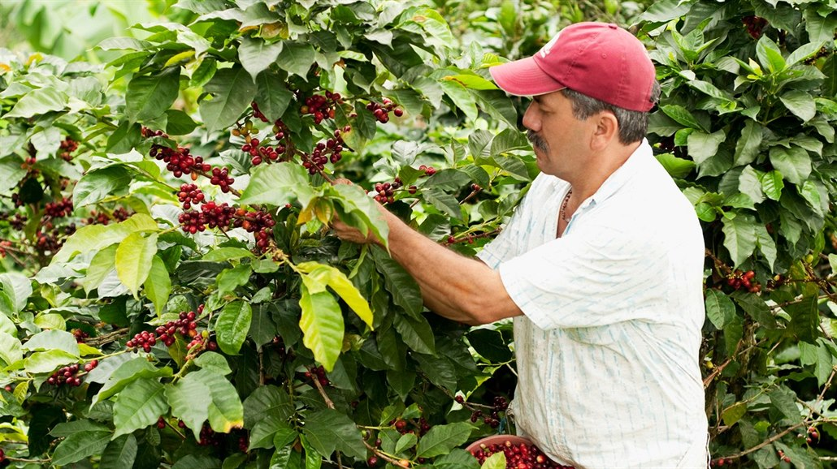
Kolumbijská káva
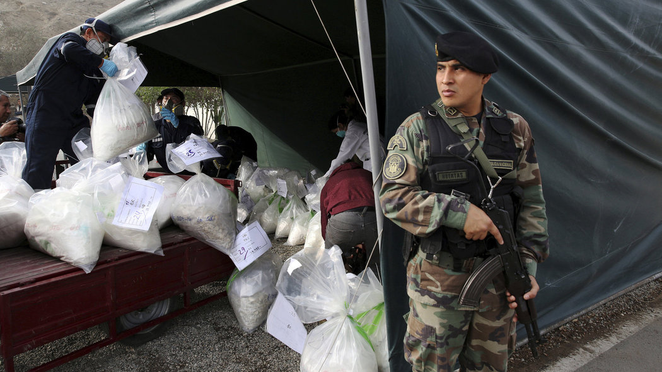
Drogy
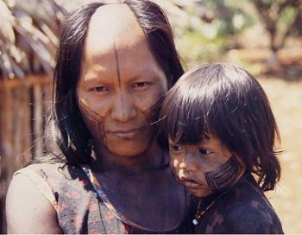
Původní obyvatelé – kmen Caiapó

